**Autores:** *Francisco Javier Marqués Gaona, Germán Ruano García y David Subires Parra*

***Ejercicio 3 Tema 3***

***Ejercicio 3.***

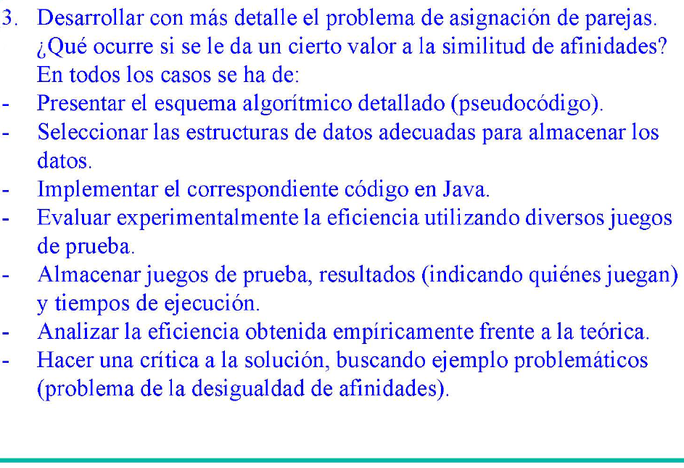

**Pseudocódigo generaAsignacionParejas**

generaAsignacionParejas ()

para cada e ∈ Empleados hacer

si e no tiene equipo hacer

para cada f ∈ Empleados hacer

si f no tiene equipo y e es distinto de f hacer

sumaAfinidad = afinidad(e,f) + afinidad(f,e)

si sumaAfinidad > mejorAfinidad hacer

mejorAfinidad = sumaAfinidad

almacenarParejaMejorAfinidad(e,f)

Devolver parejasMejorAfinidad

}

**Tiempos de ejecución del algoritmo**

Tiempo resultado de ejecutar el programa para distintos tamaños, empezando por una lista de 32 empleados para consecutivamente ir duplicando su tamaño:

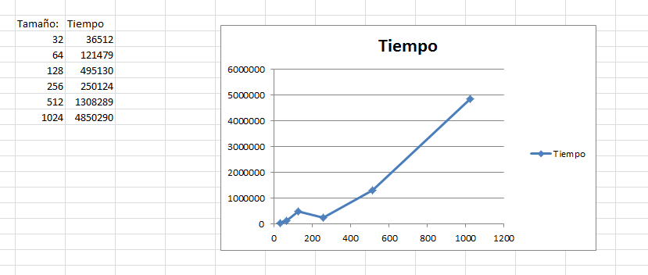

**Eficiencia del algoritmo analizado teóricamente**

* Algoritmo AsignacionParejas ($Θ(n^{2})$):

El algoritmo consta de dos bucles iterativos, por lo que su tiempo de ejecución será $Θ(n^{2})$. Aunque en la mitad de los casos, entrará en el bucle y comprobará que el empleado i ya está asignado, por lo tanto no realizará ninguna operación (salvo la comprobación de si está asignado o no), no obstante está ejecutando cada bucle n veces.